德网信通【2020】18号

关于开展2020年网民网络安全满意度调查活动的函

全州党政机关、企事业单位、学校、互联网企业及各联网单位：
为贯彻落实习近平总书记关于“网络安全为人民、网络安全靠人民”重要指示精神，广泛收集人民群众上网用网过程中对网络安全的真实感受和评价，更为客观的反映网络安全状况，为下一步改进工作措施、满足人民群众需求、提升网络安全治理能力水平创造条件，公安部定于2020年7月22日至7月31日在全国范围内组织开展“2020年网民网络安全满意度调查活动”。根据公安部和省公安厅统一部署，在全州范围内开展“2020年网民网络安全满意度调查活动”，现就有关事项函告如下：
一、活动时间：2020年7月22日至7月31日。
二、组织形式：所在单位组织从业人员、网民通过输入网址或扫二维码的方式进行网上答题参与调查，答题结束可参与抽奖领取礼品。
三、相关工作：一是请互联网企业网站、网络直播首页、各级政府门户网站、微信公众号、微博、抖音号等移动终端平台和网络安全相关网站及平台转发调查活动相关报道。二是请当地党政机关、企事业单位、学校、工厂等组织内部人员填写问卷。三是鼓励社会组织、互联网企业、网络达人等发挥主观能动性，创作各种与活动主题相结合的宣传作品(发声视频、创意类段视频、漫画长图、集体倡议合照、书法、摄影纪实等），呼吁广大网民参与。

联系人：李伟
电话：13988228041

附件：德宏州网络安全感满意度调查活动问卷入口链接


德宏州网络与信息安全信息通报中心
2020年7月28日

附件：
德宏州网络安全感满意度调查活动问卷入口链接

（公众网民链接）https://www.wjx.cn/jq/83662142.aspx?udsid=275639
（从业人员链接）https://www.wjx.cn/jq/83908892.aspx?udsid=567692
（公众网民二维码）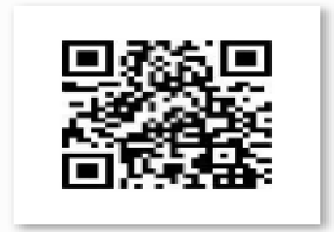
（从业人员二维码）

